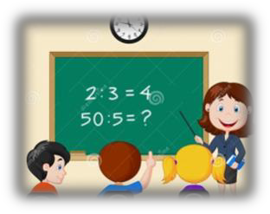
SEMANA DEL 28 DE SEPTIEMBRE AL 2 DE OCTUBRE
PLAN DE TRABAJO

ESCUELA PRIMARIA:
PRIMERGRADO
MAESTRO (A) :
NOTA: SI AUN NO TIENES TUS LIBROS DE TEXTO, SOLO REALIZA LAS ACTIVIDADES DEL CUADERNO.

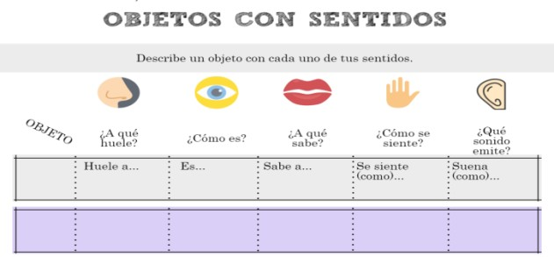ASIGNATURA APRENDIZAJE ESPERADO PROGRAMA
DE TV
ACTIVIDADES SEGUIMIENTO Y RETROALIMENTACIÓN

Educación Socioemocional

Conocimiento del medio
Identificar su deseo de estar bien, expresar cómo
se quiere sentir en el lugar en el que se encuentra y a qué acuerdos necesitan llegar para lograrlo.
Reconoce formas de comportamiento y sugiere reglas que favorecen la convivencia en la escuela y la familia.
Me siento bien

Mi lugar especial
Platica con tus padres respecto a las situaciones que los hagan sentir bien y las que no los hacen sentir bien en el hogar.
Elaboren en una hoja blanca 5 acuerdos para tener armonía y estar alegres dentro de casa. Puedes decorarla a tu gusto.

Contesta en tu cuaderno las siguientes preguntas con apoyo de tus padres:
¿Para qué crees que sirvan los reglamentos?
¿El comportamiento de los niños cambia cuando hay reglas?
¿Por qué los juegos deben tener un reglamento?

Envía evidencias de tus trabajos al whatsApp de tu maestro (a), tienes hasta las 9:00 p.m de cada día.

NOTA: no olvides ponerle la fecha a cada trabajo y tú nombre en la parte de arriba.

Lengua materna Reconoce el valor sonoro de
las letras al escribir o dictar palabras y oraciones.
LUNES

Palabras que empiezan igual…

Buscar en revistas o periódicos que ya no utilices 10 palabras que inicien con la misma letra de tu nombre, recórtalas y pégalas en tu cuaderno.
Elabora la página 21 de tu libro de Español Lengua Materna.

Vida saludable Consciencia de sí para la
adquisición de estilos de vida activos

Mis cinco sentidos me ayudan a percibir el mundo I

Seleciona dos objetos de tu casa y contesta el siguiente cuadro en tu cuaderno: Revisa el anexo 1 de Vida saludable

 | ASIGNATURA | APRENDIZAJE ESPERADO | PROGRAMA DE TV | ACTIVIDADES | SEGUIMIENTO Y RETROALIMENTACIÓN
MARTES | Matemáticas | Lee, escribe y  ordena números naturales hasta 100 | Juntos somos 10 | Anota el siguiente ejercicio en tu cuaderno y anota los números faltantes: | Envía evidencias de tus trabajos al whatsApp de tu maestro (a), tienes hasta las 9:00 p.m de cada día.  NOTA: no olvides ponerle la fecha a cada trabajo y tú nombre en la parte de arriba.
 | Formación cívica y ética | Reconoce el valor que tiene como persona al reflexionar y expresar sus ideas, emociones, sentimientos, deseos y necesidades, y al ser consciente de cuidarse y cuidar a otras personas entre su familia, amigas, amigos y  grupo escolar. | Mis amistades, familiares y vecinos son únicos | Con ayuda de un adulto contesta el siguiente cuadro en tu cuaderno con tus datos personales.  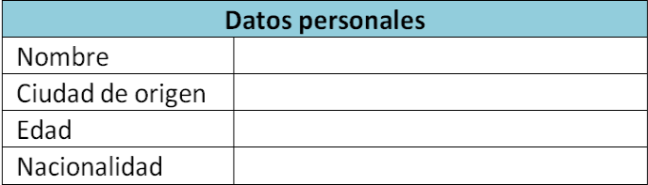
 | Lengua materna | Establece y escribe reglas sencillas para la convivencia en el aula I/II. | Para convivir  mejor…  ¡sigamos las reglas! | Solicita a tus padres que te lean la lectura de la página 23, 24 y 25 de tu libro español Lengua Materna.  Responde en tu cuaderno las siguientes preguntas:  ¿Cómo crees que debería ser una convivencia sana?  ¿Alguna vez has tenido problemas con compañeros de tu salón o familiares?  ¿Cómo resuelves esos problemas?
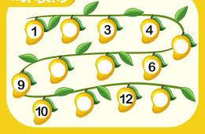

 | ASIGNATURA | APRENDIZAJE ESPERADO | PROGRAMA DE TV | ACTIVIDADES | SEGUIMIENTO Y RETROALIMENTACIÓN
MIÉRCOLES | Conocimiento del medio | Reconoce las distintas partes del cuerpo, y practica  hábitos de higiene y alimentación para cuidar su salud. | Reconociendo mi cuerpo | En tu cuaderno dibújate a ti y a un familiar cercano( hermano, mamá, . Después comenta las siguientes preguntas con tus padres:  ¿En que nos parecemos?  ¿Qué rasgos físicos nos identifican?  Contesta la página 22 del Libro Conocimiento del Medio. | Envía evidencias de tus trabajos al whatsApp de tu maestro (a), tienes hasta las 9:00 p.m de cada día.  NOTA: no olvides ponerle la fecha a cada trabajo y tú nombre en la parte de arriba.
 | Matemáticas | Lee, escribe y ordena números naturales hasta 100 | ¿Avión en la mesa? | Responde la siguiente secuencia en tu cuaderno
 | Lengua materna | Establece y escribe reglas sencillas para la convivencia en el aula II/II. | Para usar la biblioteca debemos… | Contesta la pagina 28 de tu libro de Español Lengua Materna. Encerrando en un circulo las situaciones que ponen en riesgo a los niños.  Revisa anexo 2 Lengua Materna.  Anota en tu cuaderno 3 reglas que propondrías para tu salón cuando regresemos a clases.
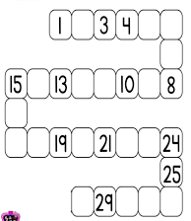

 | ASIGNATURA | APRENDIZAJE ESPERADO | PROGRAMA DE TV | ACTIVIDADES | SEGUIMIENTO Y RETROALIMENTACIÓN
JUEVES | Lengua materna | Identificar las similitudes gráfico-sonoras de palabras que inician o terminan igual. | Palabras parecidas | Solicita a un adulto que te lea la lectura de la página 30 de tu libro Español Lengua Materna.  Buscar en revistas, periódicos o libros que ya no sirvan palabras que inicien con las 5 vocales (a,e,i,o,u) recórtalas y pégalas en tu cuaderno ordenadamente | Envía evidencias de tus trabajos al whatsApp de tu maestro (a), tienes hasta las 9:00 p.m de cada día.  NOTA: no olvides ponerle la fecha a cada trabajo y tú nombre en la parte de arriba.
 | Conocimiento del  medio | Reconoce las distintas partes del cuerpo, y practica hábitos de higiene y  alimentación para cuidar su salud. | Mi mundo, mi cuerpo | Dibuja la silueta de tu cuerpo en una hoja blanca o de tu cuaderno. Dentro de ella anota los rasgos físicos que te caracterizan.
 | Matemáticas | Lee, escribe y ordena números naturales hasta 100. | Los elefantes | Contesta la página 14 de tu libro de Matemáticas Y responde las siguientes sumas en tu cuaderno.  2+3= 3+5=  4+4= 2+9=  5+2= 10+2=
 | Educación física | Explora la combinación de los patrones básicos de movimiento en diferentes actividades y juegos, con la finalidad de favorecer el control de sí | Diversión en movimiento | Cuerdas en el pasillo, atraviesa cuerdas o cinta que tengas en casa de una pared a otra pegándolas con cinta adhesiva, todos los integrantes de tu familia deberán intentarlo sin despegar ninguna cuerda. Gana la persona que logre atravesar las cuerdas sin tirar ninguna.
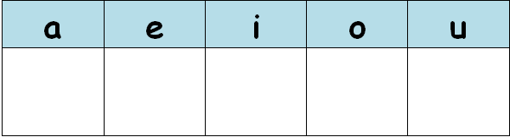
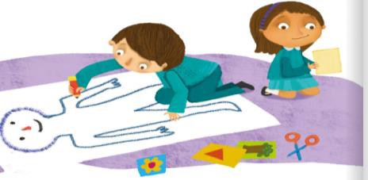
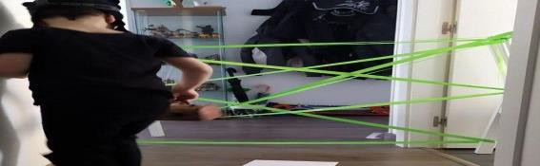

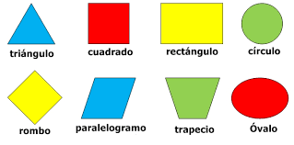ASIGNATURA APRENDIZAJE ESPERADO

PROGRAMA DE TV

ACTIVIDADES SEGUIMIENTO Y RETROALIMENTACIÓN

Matemáticas Construye configuraciones
utilizando figuras geométricas.
La casita Dibuja las siguientes figuras geométricas en tu cuaderno, anota
sus nombres. Envía evidencias de tus
trabajos al whatsApp de tu maestro (a), tienes hasta las 9:00 p.m de cada día.

NOTA: no olvides ponerle la fecha a cada trabajo y tú nombre en la parte de arriba.

Conocimiento del medio
VIERNES

Educación socioemocional
Reconoce las distintas partes del cuerpo, y practica
hábitos de higiene y alimentación para cuidar su salud.
Identifica, aprecia y agradece a sus maestros, familia y compañeros por la ayuda que le brindan.
Las pequeñas grandes partes de mi cuerpo

Quienes me ayudan
Platica con tus padres sobre como cuidan su cuerpo, cuales hábitos de higiene tienen y que alimentos acostumbran comer que son saludables.
Elabora 5 dibujos en tu cuaderno de alimentos saludables para tu cuerpo. No olvides anotar sus nombres.

Menciona a 2 personas que te han apoyado durante tu vida. Y escribe en qué forma te apoyan.
Elabora un dibujo de agradecimiento para la persona que consideres que te ha apoyado tanto en la escuela como en tu vida. Puedes utilizar hojas blancas, colores, etc.

NOTA: es importante que veas las clases por la televisión diariamente para poder realizar tus actividades.

Anexo 1 Vida Saludable
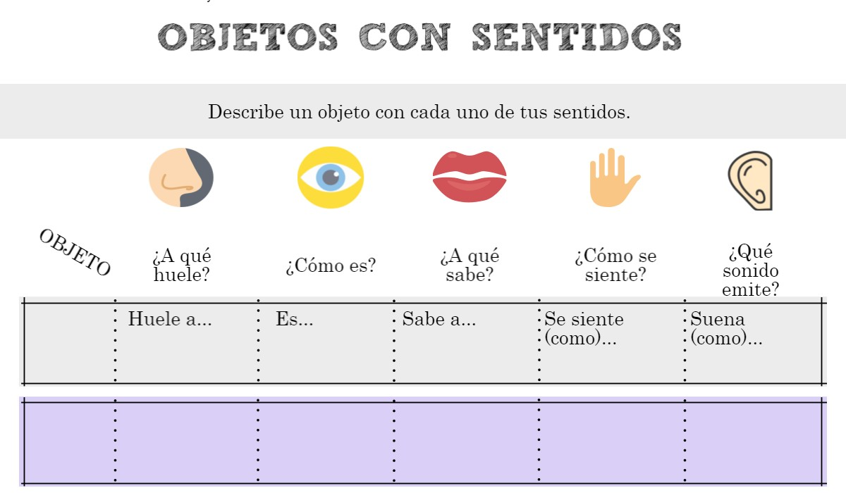

Anexo 2 Lengua Materna
